## 测试记录

1. 预计起飞时间对应不对，其他时间可能也不对，核对一下。

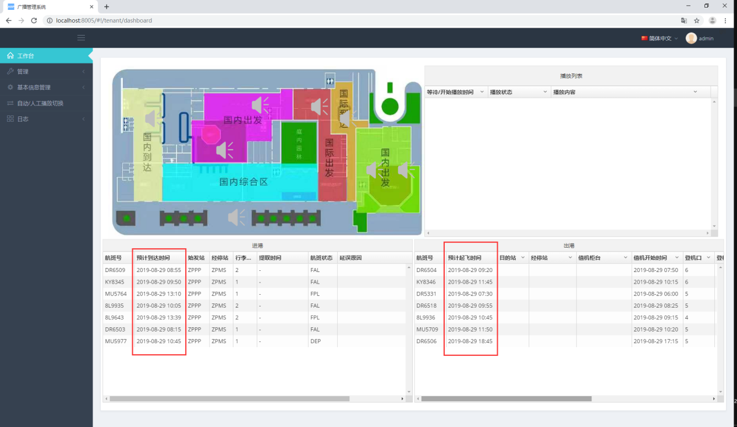

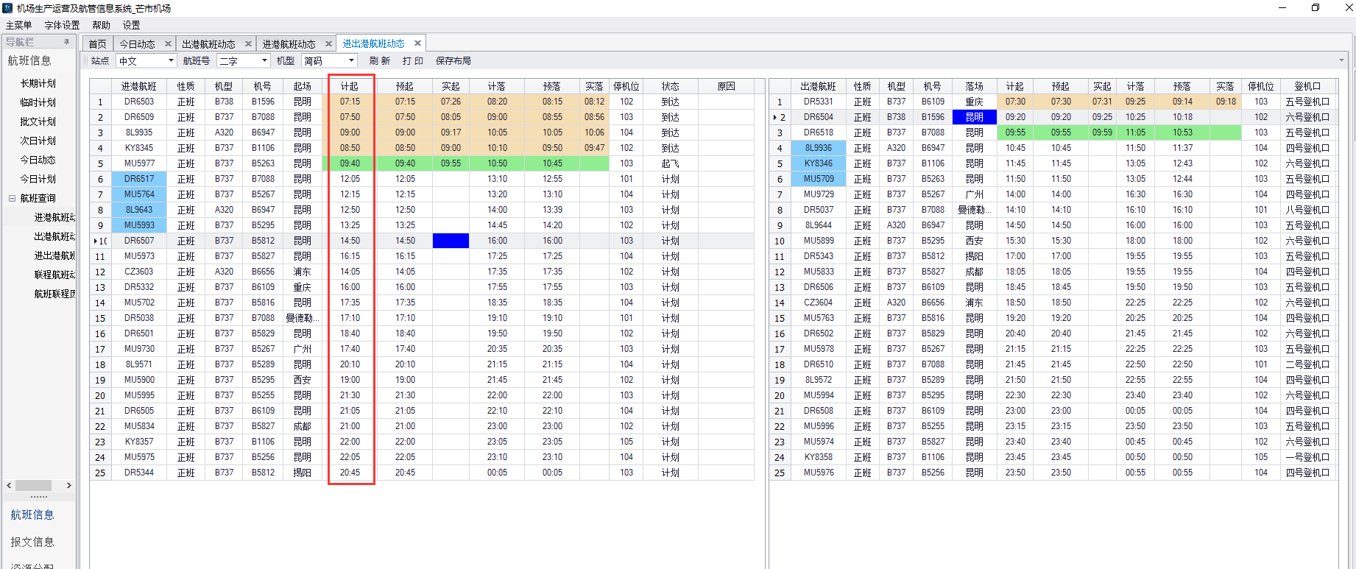

1. 航班状态用中文表示。

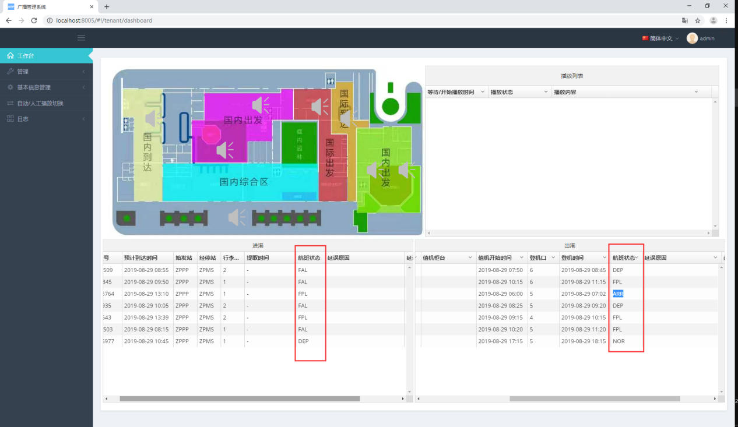

1. 自动播音的逻辑需要修改。

目前现场航班进出港标志是　　DepOrArrCode（J、C），

航班流转状态　FlightCirculationStatus　　（根据这个状态来判断播那个语音）

目前沟通初步是　进港的航班　只播　进港的（到达、行李提取，），

出港的只播出港的（如有　　乘机、登机）。

延误是都有的。

现在系统根据航班流转状态优先的。。。。。

1. 有关值机标志　和相关　值机柜台和值机岛，去录制多个语音片，后面再处理。

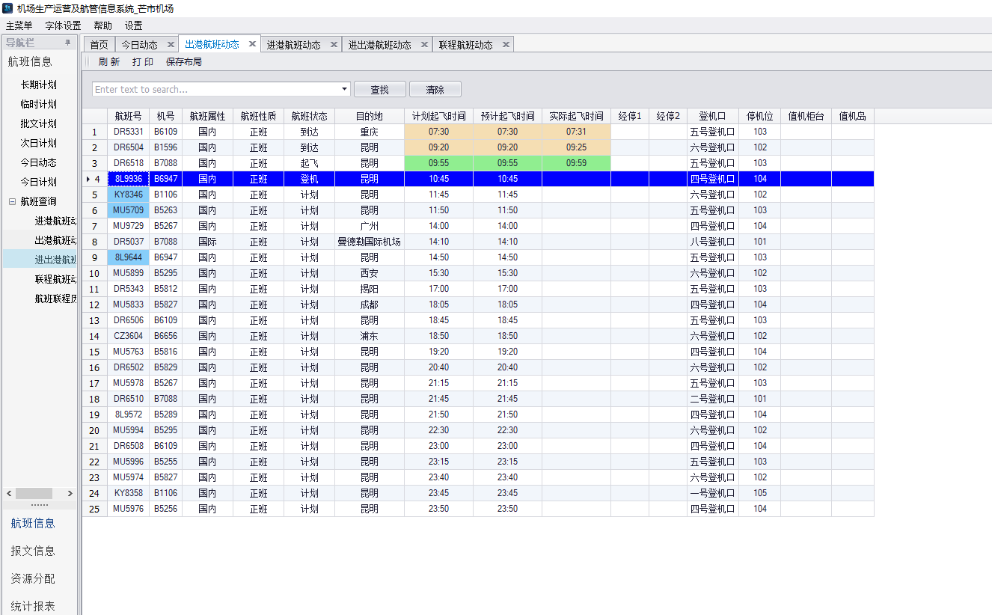

1. 日志功能需要修复，目前无法打开。

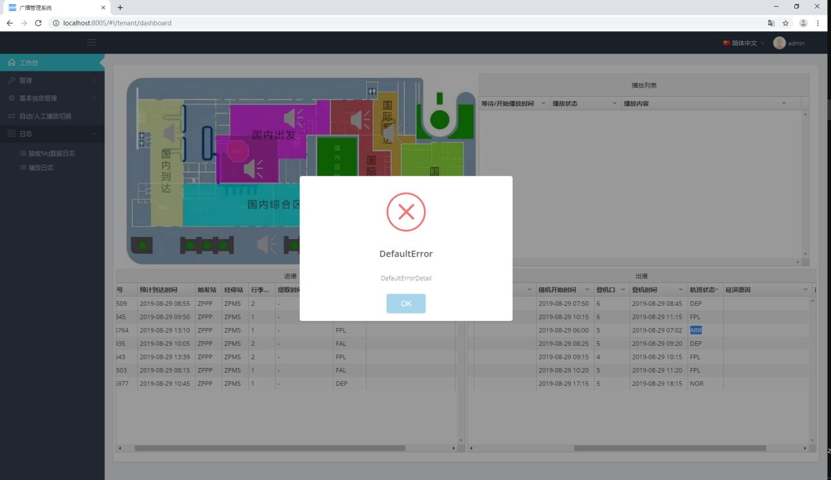

1. 进出港数据

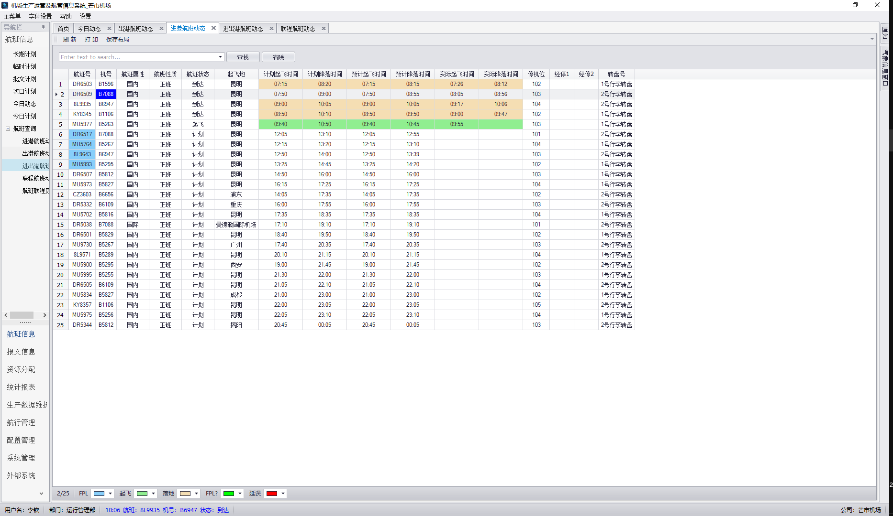

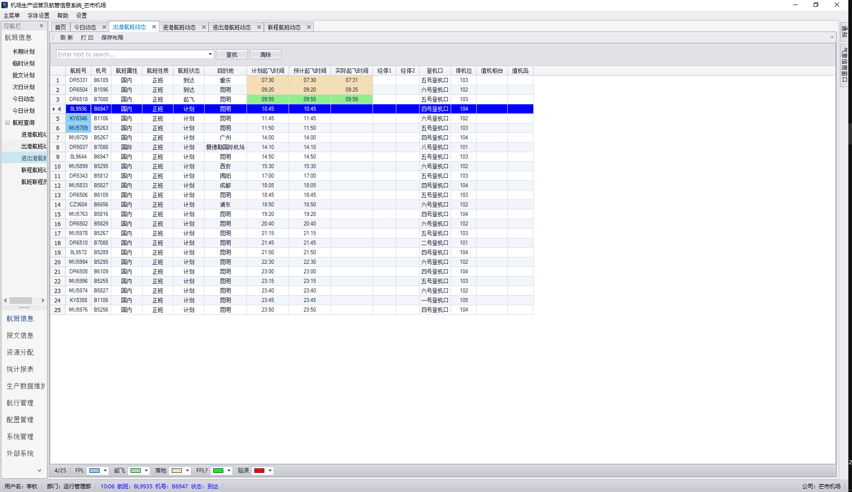

1. 语音片配置错误，航班到达英文错误，起场机场四字码。

英文语音片配置错误。

1. 人工广播时，进出港操作需要限制

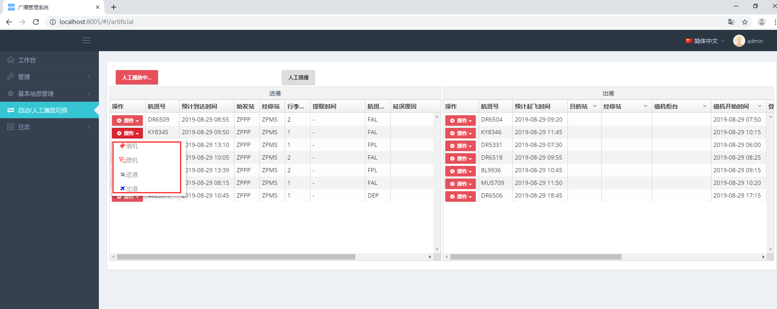

如进港的只能操作进港，出港的只能操作　值机、登机、出港。

1. 出港的飞机到达对方机场了，不应该播到达语音了，目前还播语音了，语音片信息是 从南京飞来的，不对.。DR5331.
2. 进港的航班已经进了，已经播过到达的了， 后面 收到 消息 ，又播了到达消息。见下图。航班号为 DR6509 8:50 已经到了， 9：50又有一条消息，又播了一遍，同样的消息只需要处理一遍。

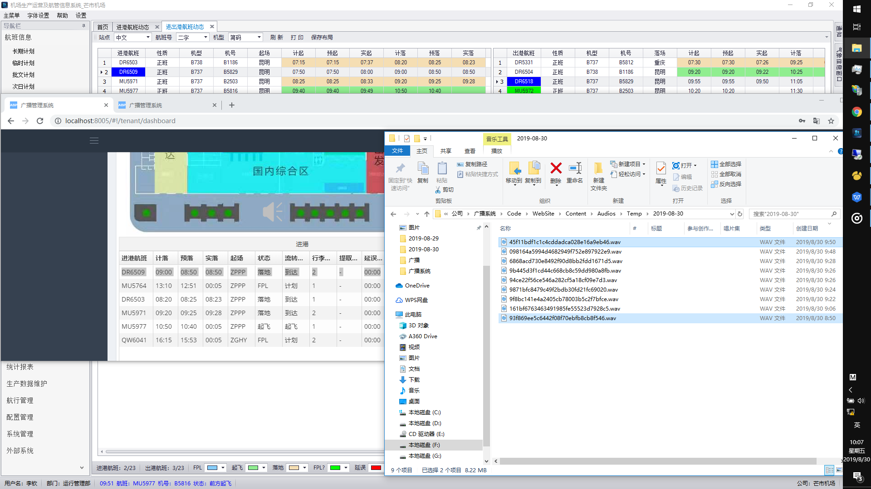

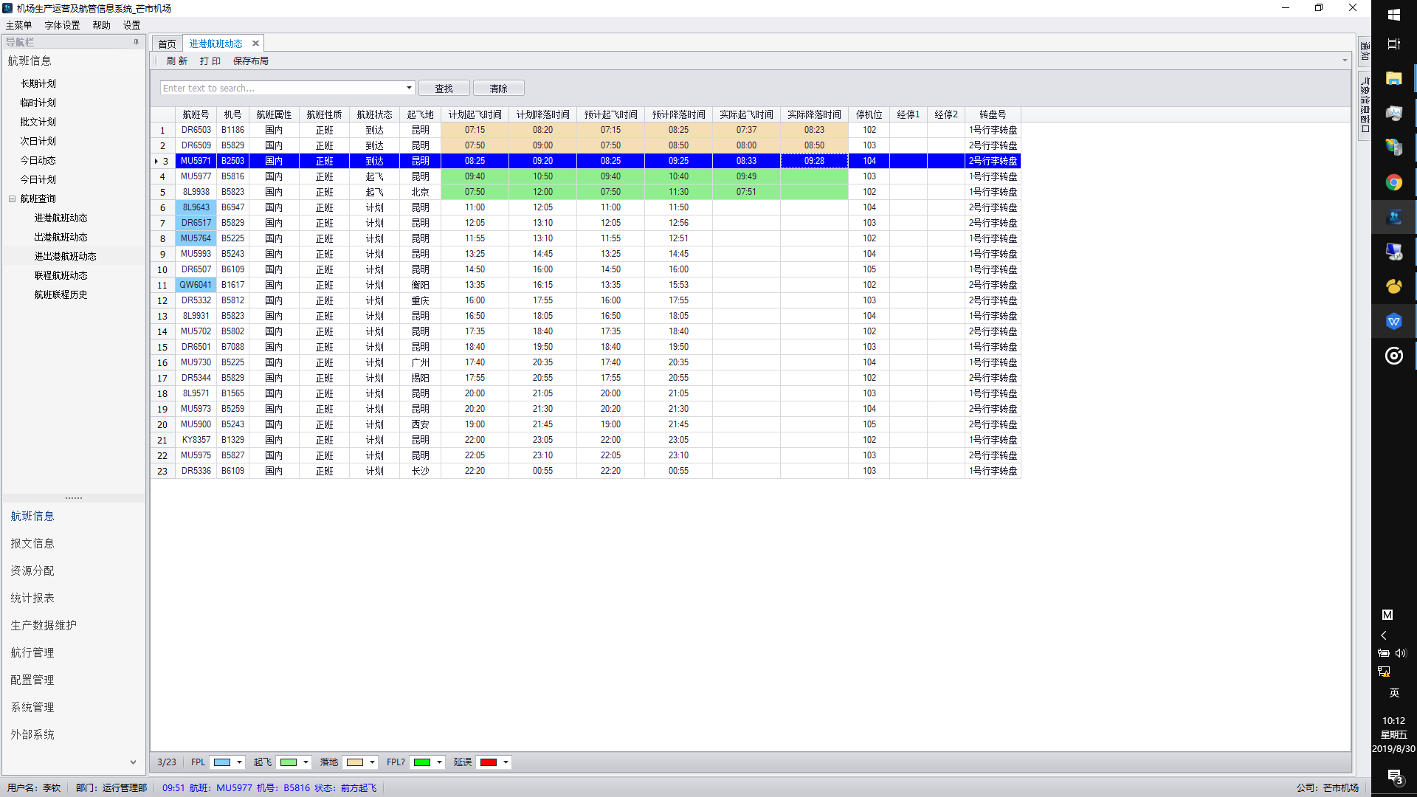

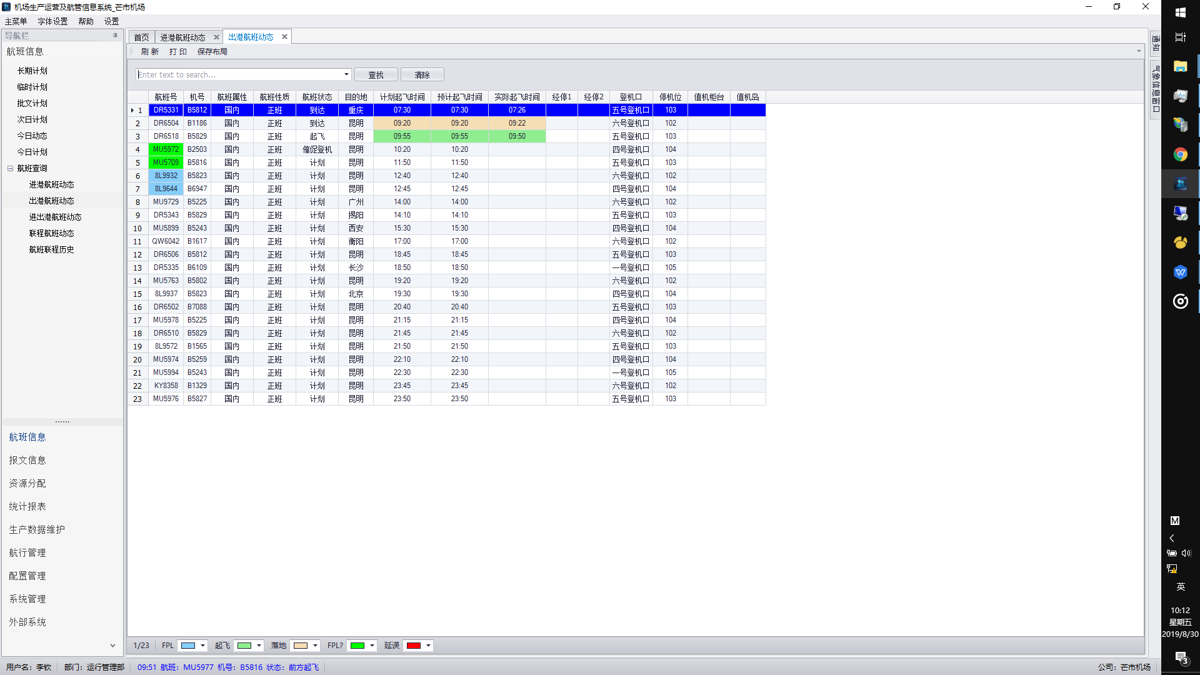

10.19分 收到 MU5972 航班动态信息， 出港 信息里面没有，语音片已经生成啦，没有播放，不知道是不是 插了两个声卡的问题。一直都是一个声卡在播。

1. 每条消息对应播放的语音片记录，如果没有则记录为空，（消息的唯一ID和语音片名称对应关系）。还有语音片的名称是否可以加入J_XXXXX、 C_XXXX 分别代表 进出港，方便调试。
2. 关于消息那块需要处理一下，同样一条消息，只处理一次。
3. 收到飞机到达消息后，播 到达 广播，同时需要做一个事务，如果N分钟内，收到 行李提取的消息，则播行李提取的广播，如果没有，则 系统自动播行李提取广播。
4. 播放语言和次数的配置

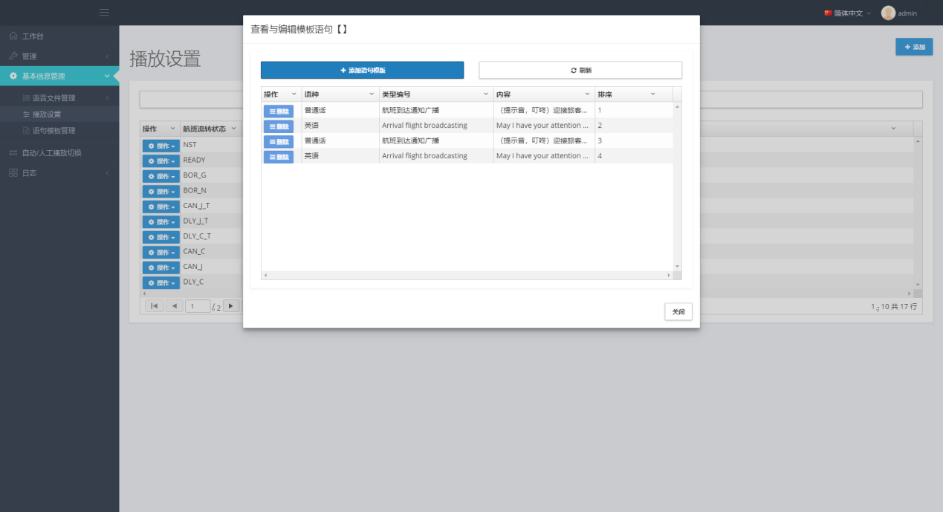

建议可以设置 播放的语言 和 播放 次数，如果在这里设置的话，不友好，每种都需要配置，可以做个通用的配置（设置次数和语言），如果又特殊的话，可以在这里进行配置。

1. 和生产系统的MQ服务断开啦，没有重复连接。
2. 系统语音只保留中英文。
3. 1
4. 1
5. 1